serveur de base (Postgresql) :

**- Cloner la LVM de Base (Idem que précédemment) et créer disque de 10G et 8G:**

Nom : Base_LVM_PostgreSql

Localisation : D:\ Base_LVM_PostgreSql

Manipulation idem pour disque 10G et 8G

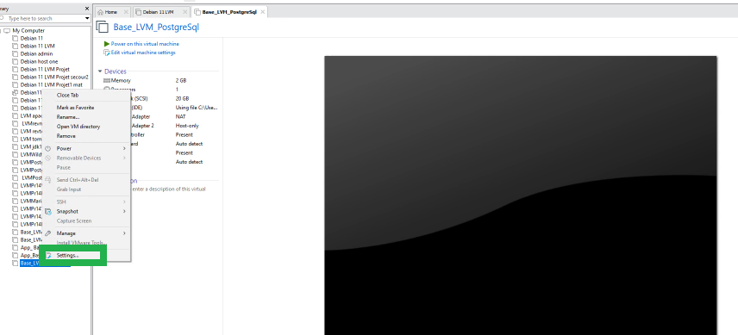

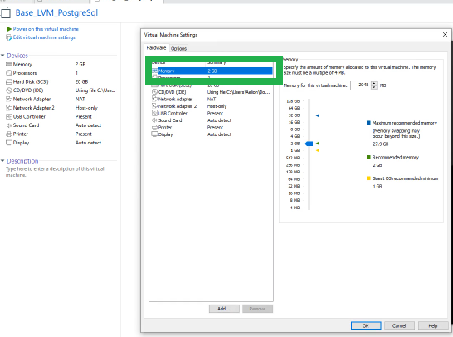

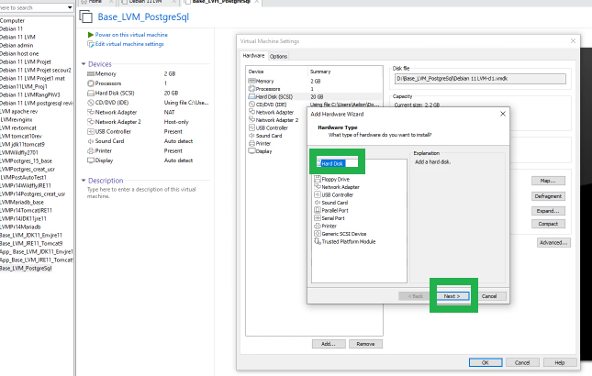

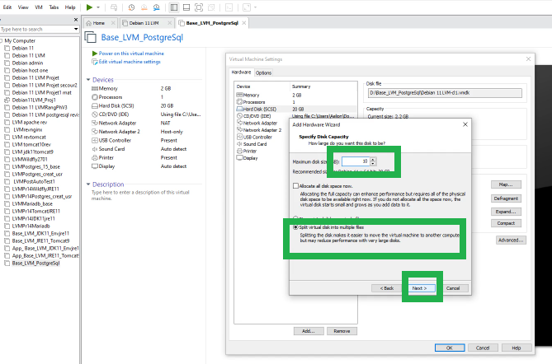

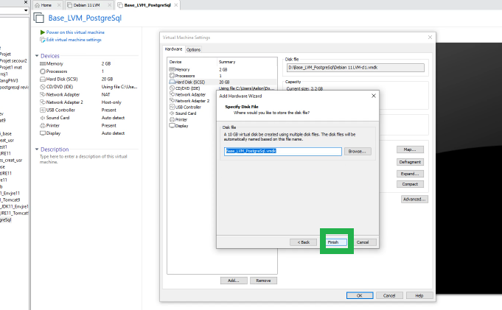

Générer les adresses mac nat et host

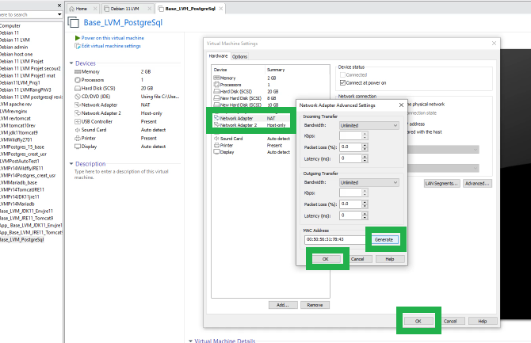

Se connecter à la lvm comme vue précédemment

- **Réaliser ses différentes commandes :**

sudo ifdown ens33

sudo ifup ens33

sudo apt update

- **Glisser les documents envoyés dans le home du user comme suit :**

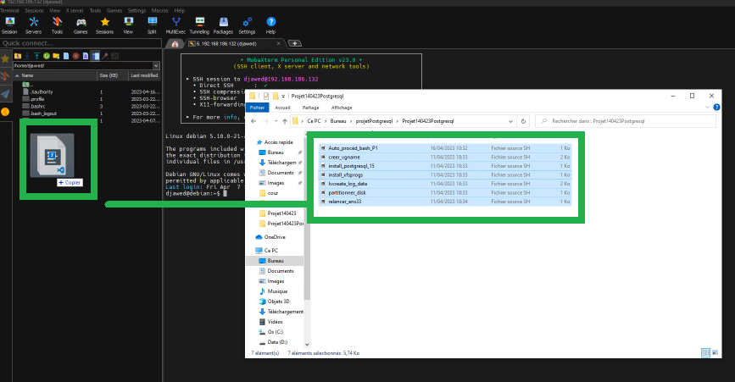

ls

sudo chmod +x *.sh

ls

./Auto_procéd_bash_P1.sh

- **Suivre les différentes instructions :**

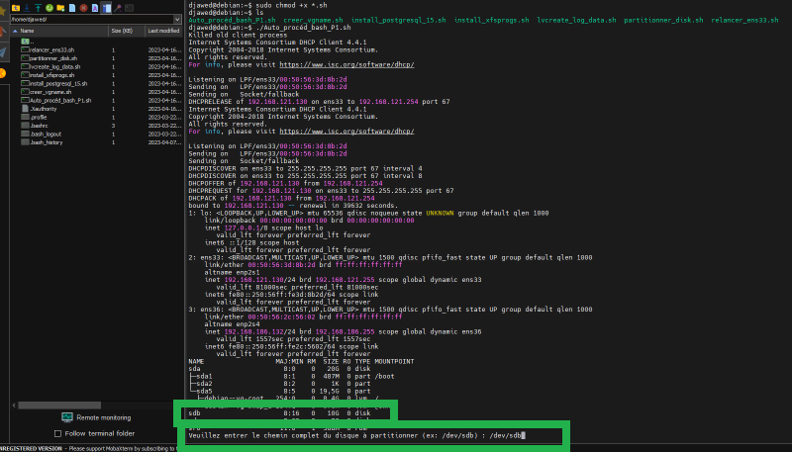

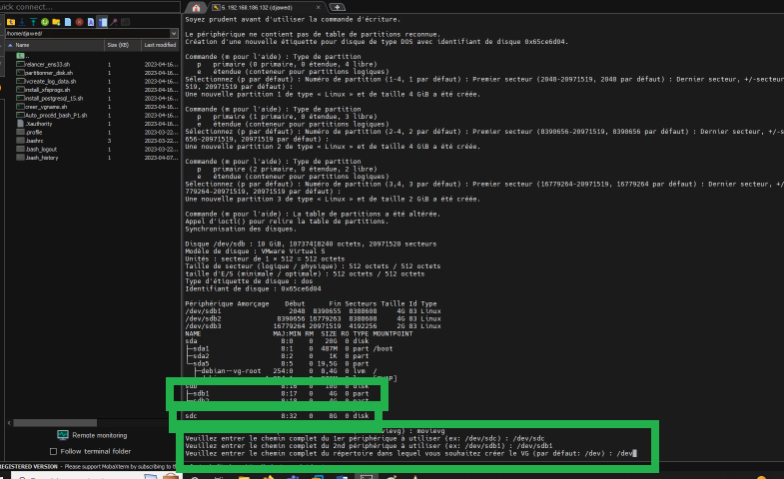

Et l’installation se fera de manière automatique.